Évaluation d’un site
Sommaire

Introduction 3
Évaluation subjective 4
1) Les éléments positifs 4
2) Les éléments négatifs 5
3) Conclusion 8
Évaluation selon les critères de cours 9
1) Impressions générales 9
2) Qualité technique 9
3) Ergonomie 9
4) Documents multimédias 10
5) Interactivité 10
6) Activité de l’utilisateur 10
7) Conclusion par rapport à la précédente 11
Évaluation selon une méthode 12
1) Résultat de la méthode 12
2) Analyse du résultat 12
Conclusion 13

Introduction

Outre le fait d’analyser un site, l’objectif de cet exercice est la mise en œuvre de trois méthodes distinctes que nous allons comparer. La première analyse sera faite selon ma propre subjectivité, sans véritable démarche. La deuxième analyse sera dirigée selon certains critères que nous avons vus en cours. Enfin, la dernière portera sur une analyse selon une méthodologie mise au point par Cépiah.
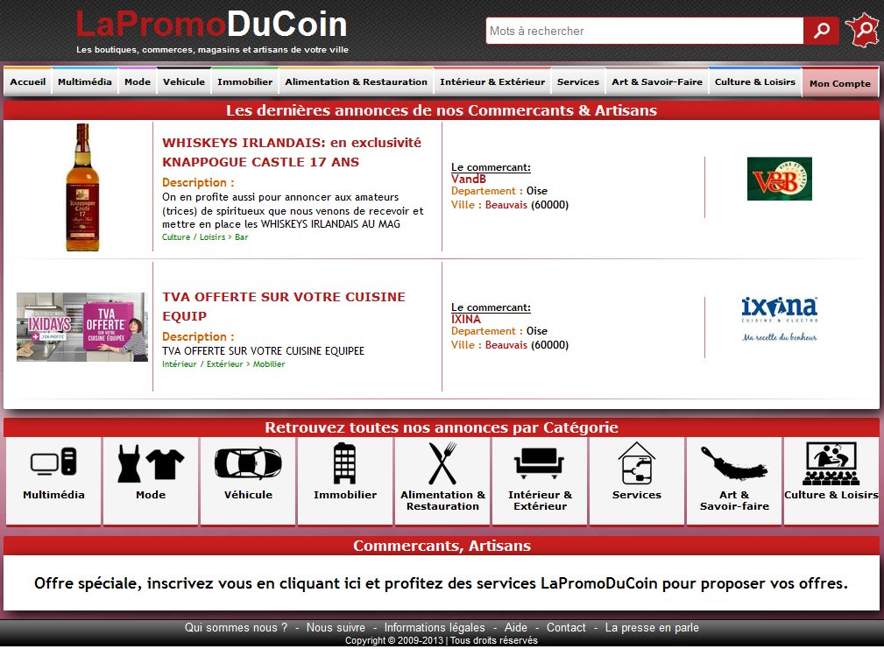
Pour remplir cet objectif, j’ai choisi de travailler sur LaPromoDuCoin.fr (capture d’écran ci-contre) qui est le site que je conçois en entreprise.
LaPromoDuCoin.fr est un site professionnel développé par une start-up nommée TLH Technologies. Ce premier vient de l’idée des cogérants qui avaient décelé un marché inexploré : les commerçants et artisans sur une seule et unique plateforme numérique. Ce projet a débuté en 2010 et est toujours en développement à ce jour. C’est donc un site « vitrine » des commerçants et artisans locaux qui offre à ces derniers une meilleure visibilité sur Internet.
Nous allons donc commencer par l’analyse subjective.

Évaluation subjective
Pour cette analyse de site, seulement les parties visibles du site (celles en mode non-connecté) feront l’objet de commentaires. En effet, j’allège cette analyse car la partie « membre » du site est véritablement très complexe et nécessite une analyse plus poussée. Nous allons suivre deux axes, les éléments positifs du site, les plus, ainsi que les éléments négatifs du site, les moins. Enfin, nous conclurons par une synthèse de cette analyse.

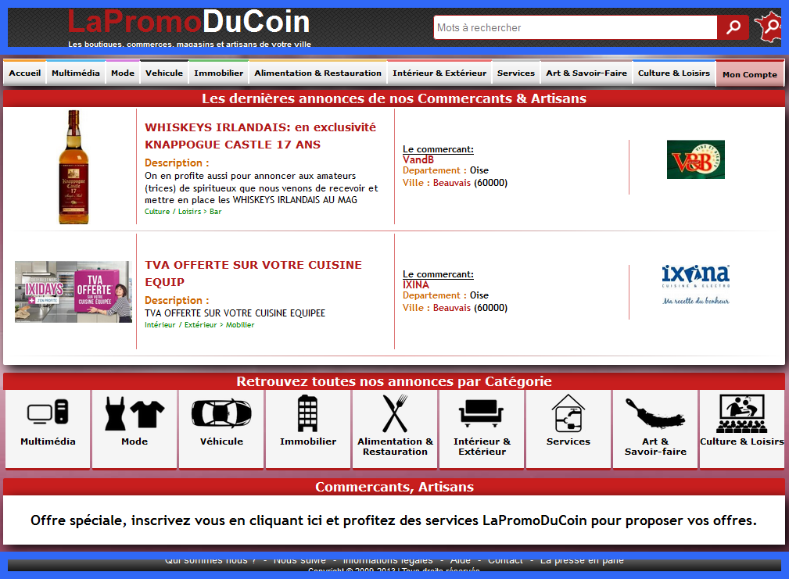
1) Les éléments positifs
En premier lieu, on peut supposer que le site possède une charte graphique dont les principales couleurs seraient : rouge et noire sur fond blanc. En cela, la page d’accueil ne présente pas d’incohérence graphique.

On peut observer que le haut et le bas du site souligne le corps du site (contraste de couleurs). Cela est mis en évidence par le schéma ci-contre.

Pour l’entête, il est très épuré : il ne contient que la marque (à gauche) et la recherche (à droite). Cela procure un effet de simplicité.

Pour le menu, on peut noter l’effort de mise en avant du bouton « Mon Compte » (par une couleur rouge en fond à contrario des autres boutons) qui est véritablement un point clé de cette page : L’inscription et la connexion.

La page d’accueil n’est pas statique au sens où tout n’est pas fixe. Nous avons un diaporama qui centre l’attention sur l’information utile : les dernières annonces postés.

Pour la présentation d’une annonce, comme on peut le voir sur la capture précédente, on voit plusieurs informations dans l’ordre du regarde.
1) Une image du produit à gauche.
2) Un logo à droit.
3) Le titre d’annonce.
4) Puis les autres informations.
Cette organisation permet de savoir en un regarde l’objet de l’annonce (grâce à la photo).
Pour la recherche, on voit une carte à coté avec aussi une loupe, on comprend donc que notre recherche peut être localisée. Lorsque l’on clique dessus, on a un nouveau bloc qui apparait :
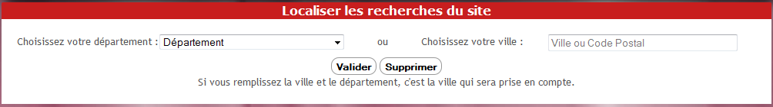
Le « ou » entre les deux champs peut provoquer la confusion (département ou ville, pourquoi pas département puis, facultativement, la ville). Cette confusion est partiellement effacée si la personne lit la phrase d’en dessous. À la fin de la validation, un message apparait qui rassure l’utilisateur. Le bloc disparait juste après le message : il n’y a pas de place utilisée inutilement pour ce bloc. Une fois ceci fait, un message apparait en bas de la barre de recherche « Localisée dans Oise ». On comprend donc qu’il ne faut le remplir qu’une fois, d’où le fait qu’il soit masqué. L’espace est économisé astucieusement.
Le code couleur du menu est repris lorsque l’on clique sur le bouton :
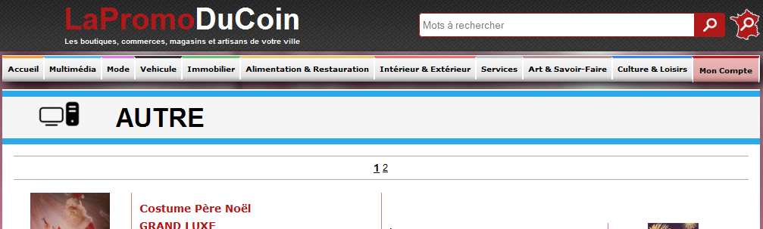
Ceci conclura les éléments positifs du site.

2) Les éléments négatifs
Pour les éléments négatifs du site, on peut noter la contradiction du noir de l’entête du site et du pied (ils n’ont pas la même texture) :
/ .
Concernant le menu, les écritures sont bien trop petites et ne sont adaptées aux personnes malvoyantes. De plus, l’information de ce dernier est contradictoire : Quel est le but de ce menu ? On trouve un bouton pour la page d’accueil du site puis des boutons pour accéder à certaines annonces et enfin un bouton pour le compte. Ajoutons une redondance entre le menu lui-même et le deuxième bloc qui reprends le menu mais en ajoutant des icônes :
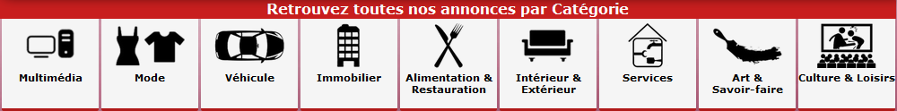
Il n’y a pas non plus de logique dans l’ordre des boutons. Ce n’est pas par ordre alphabétique, ni par similitude de domaine.
Bien que nous ayons parlé du diaporama en point positif, il n’en reste pas moins qu’un élément négatif vient se glisser : le contrôle du défilement. Effectivement, l’utilisateur ne peut ni avancer aux annonces suivantes, ni revenir en arrière et encore moins stopper l’animation. Il y a trop d’informations dans l’annonce pour qu’une personne lambda puisse recueillir l’information essentielle, ne serait-ce que pour la deuxième annonce.

On remarque un troisième bloc :
Le titre ce denier n’est qu’à moitié pertinent : Il ne comprend que le sujet mais pas l’action. On comprend que ça s’adresse aux commerçants et artisans mais il nous faut lire la phrase du dessous pour comprendre l’intérêt du bloc. Outre le fait que très peu de personnes s’attarderont à lire du texte comme cela, dérangé par l’animation du diaporama, Il y a, à nouveau, une redondance avec le menu pour l’inscription. Il faut également voir que la phrase est un lien, ce qui est loin d’être une évidence si on ne passe pas le curseur dessus.
Lorsque l’on fait une recherche et qu’il ne semble pas y avoir de résultat, nous n’avons pas de message et pourtant une pagination :
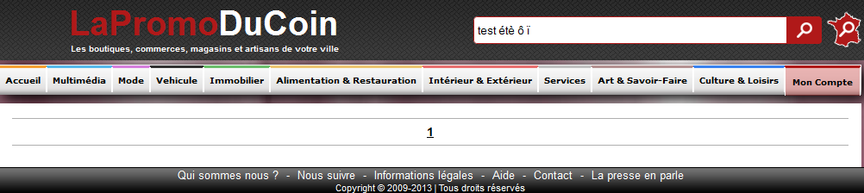
De plus sur cette même action, avec des résultats, nous avons la pagination en bas alors que la pagination lorque l’on clique sur le menu est en haut :
Recherche :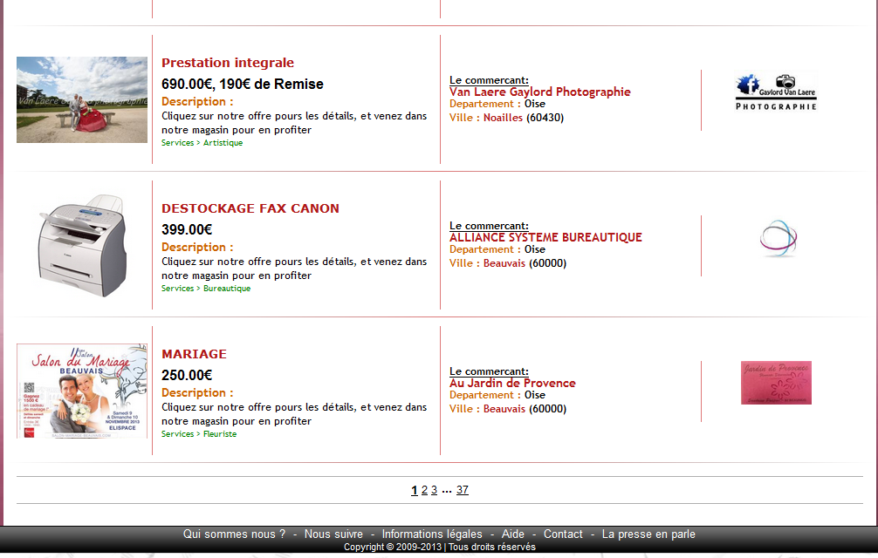 | Menu :  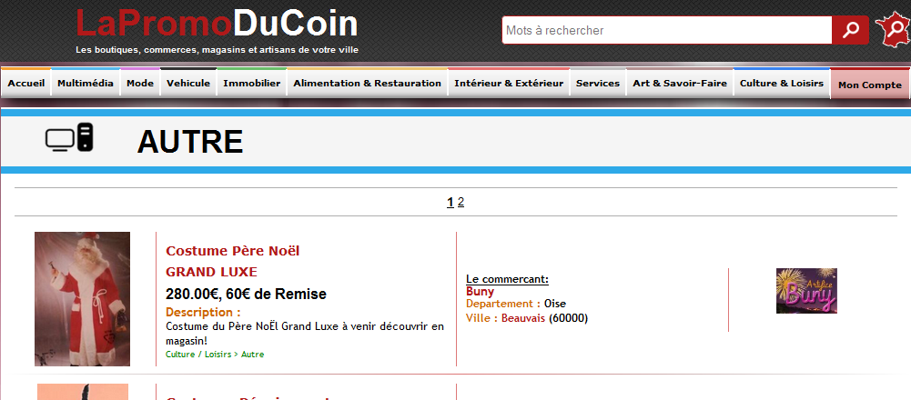

Lorsque l’on clique sur l’inscription du site on tombe sur cette page :
Il y a beaucoup de chose à dire sur cette page, des images très mal choisies, mal placées, des « R » sans signification, un prix mit en tout petit alors qu’il devrait justement ne pas être aussi timide. En bref, la page de présentation de l’inscription n’est pas attrayante. On voit clairement le bouton « Rejoignez-nous » mais on passe facilement sur le fait qu’il faut renseigner son adresse juste au-dessus pour cliquer. Heureusement qu’il y a un message qui nous informe lorsque l’on clique.
Une nouvelle incohérence au niveau de la chartre graphique est située sur la page de contact :
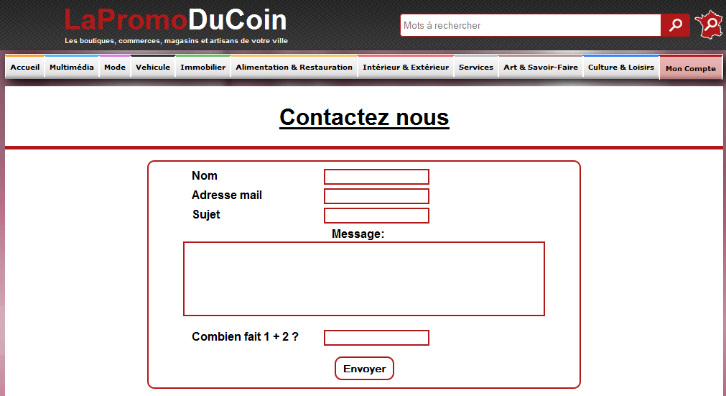

Une page d’aide qui semble être laissée à l’abandon et ne pas vraiment rendre le service qu’elle devrait :
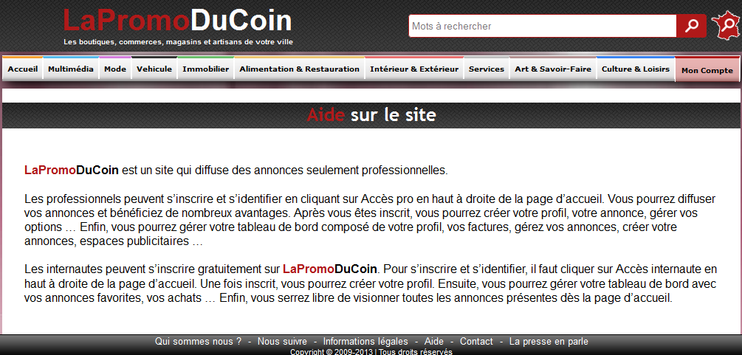

3) Conclusion
En clair, LaPromoDuCoin.fr semble visuellement tenter d’imposer une charte graphique en délaissant quelques parties du site. Ce n’est sans compter le fait qu’il y est beaucoup d’incohérences, je me suis limité aux premières pages que j’ai vues pour cette analyse très sommaire. On voit clairement le résultat d’un travail fait de façon incrémentale, au fur et à mesure.

Évaluation selon les critères de cours

1) Impressions générales
La première chose que l’on voit sur LaPromoDuCoin.fr est son thème noir et rouge. Le noir terni le site, il est un peu sombre. Le diaporama sur deux lignes laisse penser qu’il pourrait qu’il y a peu de contenu. Le site semble vide. Le nouveau fond perturbe car le bleu ressort trop :
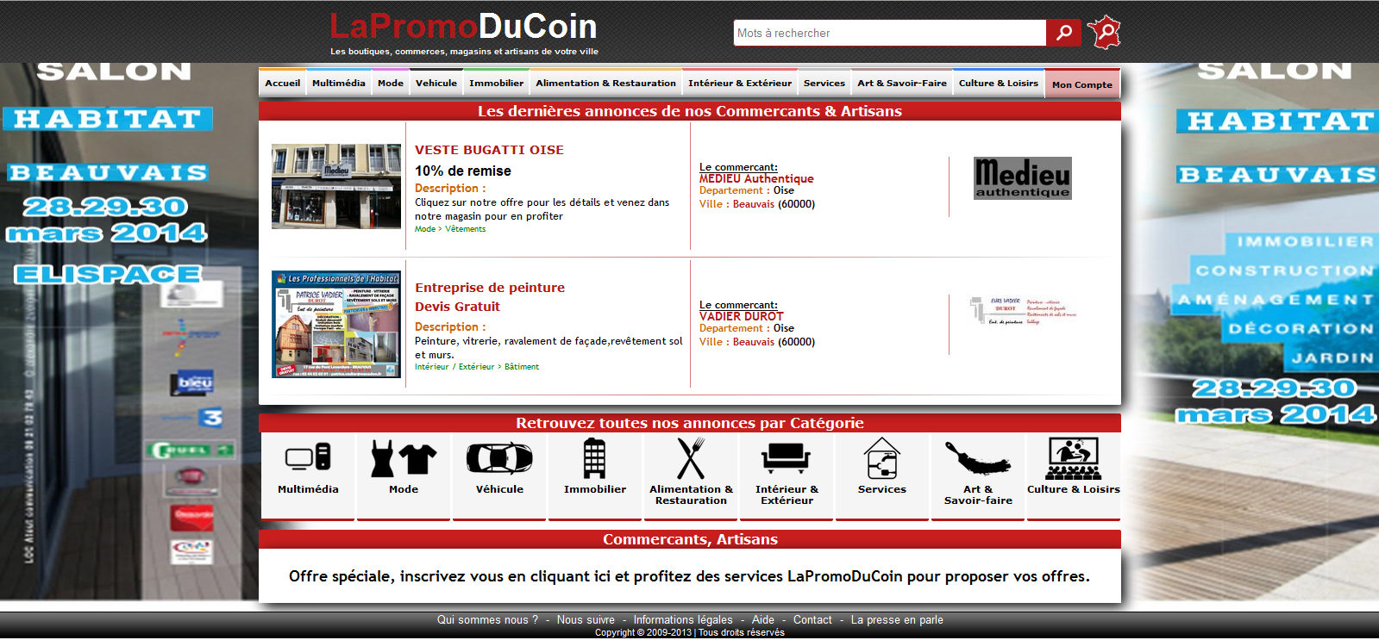

2) Qualité technique
Aucune information sur le site rappelle les mises à jour, on ne peut pas dire de quand date la dernière mise à jour du site. Il n’y a pas, non plus, de version sur le site.
Pour les liens sur le site, grâce au logiciel Xenu, nous pouvons constater un très faible taux de lien 404 qui est de 438 sur 22 833 liens (environs 2%). Même si ces liens sont principalement des images et fichiers CSS et JS obsolètes, ce qui reste tout de même un problème à résoudre.
Lors de ma navigation sur le site, ce dernier n’a pas planté même si j’ai fait des actions hors du « scénario normal » telle que la suppression de la localisation (pour la recherche), sans l’avoir renseignée auparavant.

3) Ergonomie
Lorsque l’on arrive sur le site, nous sommes un peu perdus. Certains boutons ont des styles différents et cela n’aide pas au clic :

De plus, je prône l’utilisation d’un chemin du site voire même d’un plan du site (ce qui n’est pas uniquement pour le référencement). Sur ce site, aucune des deux approches n’est implémentée. Nous ne savons donc pas où nous sommes lorsque l’on parcourt le site. Notons tout de même que la recherche est bien mise en valeur de par son espace qu’elle occupe dans l’entête du site. Nous sommes donc naturellement invités à rechercher sur le site directement. En second lieu, nous sommes guidés vers le menu qui nous permettra de spécifier une catégorie d’annonces.
Toutefois, la redondance du menu et des icônes en bas (cf. analyse précédente) peut-être un frein à la navigation intuitive : Deux choix possibles, lequel est le meilleur.
Dans la même optique du premier argument, nous ne pouvons pas revenir en arrière sauf en cliquant sur la fonctionnalité « précédent » du navigateur. Il est impératif de fluidifier la navigation qui peut-être des cliques vers de nouvelles pages mais également vers des pages déjà visitées tel que le retour en arrière d’une catégorie « Informatique » vers la rubrique « Multimédia ». Pour information, une rubrique englobe des catégories. Ainsi lorsque l’on clique sur une catégorie, il est naturel et compréhensible de vouloir à un moment revenir sur la rubrique, mais cela n’est pas possible directement sur le site.

4) Documents multimédias
Le site ne propose pas de vidéo ou de document sonore. D’ailleurs, le site n’offre pas aide à la prise en main. La page d’aide est quasiment inutile car elle n’est composée que de deux paragraphes. Pire encore, elle n’est pas à jour.
Les seuls documents multimédia sont les vidéos qui sont présentes sur la chaîne Youtube.

5) Interactivité
L’interactivité que le site propose en mode non-connecté à un compte professionnel n’est qu’une faible part de l’ensemble des possibilités. En premier lieu, le visiteur peut interagir avec la recherche du site afin de trouver la ou les annonces qui l’intéressent. C’est la première façon pour l’utilisateur d’entrer de l’information telle que le secteur géographique de la recherche et les mots clés.
Une fois sur l’annonce, il peut s’abonner aux newsletters et ainsi recevoir les nouvelles offres du professionnel au moment où il les publie. Il peut également se renseigner sur le magasin, les horaires d’ouverture, la localisation via Google Map, les autres offres de ce magasin, ainsi que contacter le magasin avec un formulaire de contact.
La navigation est tout de même facilitée grâce à la présentation des annonces sous forme de vignette. Si on clique sur la rubrique, catégorie ou ville, une nouvelle page charge avec la prise en compte de ces critères.

6) Activité de l’utilisateur
D’un côté, le site a pour vocation de promouvoir la visibilité d’un professionnel sur internet. À ce titre, il cible une clientèle de professionnels locaux tels que les commerçants, les artisans où les franchises qui pourront proposer sur LaPromoDuCoin.fr des annonces.
D’un autre côté, cette clientèle professionnelle doit également trouver ses propres clients sur LaPromoDuCoin.fr. Il est donc impératif d’avoir une double cible. Il faut nécessairement que les visiteurs viennent sur le site pour trouver des annonces qui les intéressent.
Ainsi, LaPromoDuCoin.fr cible l’ensemble de la population car elle vise une clientèle professionnelle mais également une clientèle capable d’être attirée par ces annonces.

7) Conclusion par rapport à la précédente
Bien plus structurée, cette analyse permet de conforter l’observation précédente sur plus d’un point. En effet, elle met en évidence des difficultés d’ergonomie très notables et une identité graphique en cours de construction. Toutefois, cette nouvelle analyse met au grand jour d’autres éléments positifs du site que je n’avais pas perçus tels que l’interactivité et une certaine qualité technique si on ne prend pas en compte le suivi de cette dernière.

Évaluation selon une méthode
Nous allons maintenant évaluer le site une nouvelle fois par le biais d’une méthode. Je vais utiliser la méthode vue en cours avec Cépiah. Synthétiquement, l’objectif de cette méthode est d’évaluer un site (pédagogique) par un ensemble de questions regroupées par thème. À la fin de ce procédé, nous obtenir une note par thème, à savoir Technique, Ergonomie, IHM, Structuration et Environnement, ainsi qu’une note globale.

1) Résultat de la méthode
Voici la capture d’écran que j’ai obtenu après l’achèvement des questionnaires :
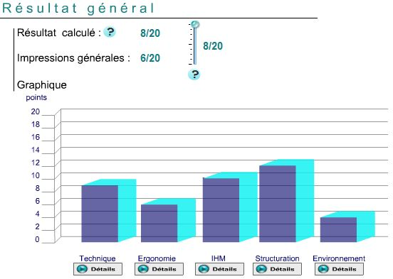
La Structuration ainsi que l’Environnement relèvent plus du domaine de l’enseignement, nous allons donc omettre ces résultats.

2) Analyse du résultat
Comme on peut le voir, le site peine à atteindre la moyenne (note de 10/20). C’est véritablement en IHM qu’il a la meilleure note. Si on fait la moyenne des trois thèmes qui nous intéresse ici, elle est seulement de 7/20 ce qui n’est pas suffisant pour un site tel que celui-ci. C’est clairement en Ergonomie que le site perd le plus. Certaine question mettent au grand jour des éléments d’ergonomie essentiel. Voici l’ensemble des sous-thèmes de l’Ergonomie : Guidage, Adaptabilité, Homogénéité, Manipulation, Navigation, Charge de Travail avec respectivement leur notation : 7, 6, 6, 8, 6 et 5. On peut voir clairement que la Charge de Travail est ce qui fait le plus défaut. Elle est relative à l’agencement de l’information, des blocs ainsi que les différentes façons possible d’obtenir une même information. Ensuite vient l’Adaptabilité, Homogénéité ainsi que la Navigation.
Pour la Technique, elle se scinde en deux parties qui sont le Fonctionnement et le Transferts. La note de 8 révèle quelques problèmes à ce niveau-là aussi. Nous pouvons simplement citer certains exemples comme la non différence entre les liens hypertextuels intra-site et extra-site, aucun bug de navigation, le site ne propose pas de plugins à télécharger pour y accéder, le site ne demande pas beaucoup de ressource mémoire ainsi que la non limitation des tentatives de connexions.
Enfin, l’IHM, qui est divisée en Mémorisation, Design graphique et Multimédia, a la note de 9/20. Elle consiste en la mémorisation des informations entrées par l’utilisateur ou ses actions (cette fonctionnalité est manquante), les éléments graphiques tels que la typographie ou encore des fautes de Français sont présentes sur le site.

Conclusion
Nous avons testé trois procédures d’évaluation bien distincte. Malgré cela, les conclusions de chacune des évaluations sont plus ou moins transversales. On peut facilement y extraire un manque important en ergonomie, une hétérogénéité du design ainsi qu’un problème sur le suivie des améliorations du site. Chaque type d’évaluation a ses qualités et défaut. Pour l’évaluation subjective, on peut clairement parler librement de ce que l’on pense du site, du ressentit immédiat mais elle manque de structuration. Pour la deuxième évaluation, elle est plus dirigée et aide à analyser certains aspects du site que l’on ne ferait pas nécessairement. Elle peut également imposer des critères pour lesquels il n’y a rien à dire. Également, elle peut paraitre une méthode très directive. Enfin, la dernière analyse cette dimension très dirigée, nous ne répondons qu’à des questions. Elle est très fermée, un peu longue mais tend vers un point de vue plus objectif.
Pour appréhender l’évaluation d’un site, je pense que la méthode Cépiah est la plus intéressante néanmoins il serait intéressant de trouver un outil qui ne soit pas consacré spécialement à l’enseignement et surtout un outil à jour.

Xenu est un logiciel qui crawle un site web et retourne l’ensemble des liens trouvés ainsi que le code http. Site web : http://home.snafu.de/tilman/xenulink.html

